|  |  |  |  |  |
| --- | --- | --- | --- | --- |
|  | **FORMULIR RESET PASSWORD MOBILE BANKING** | No. Dok.  Revisi  Tgl. Terbit  Halaman | :  :  :  : | F.SMKI.1.0.1  0  20 April 2022  1 dari 1 |

Formulir Reset Password Mobile Banking*

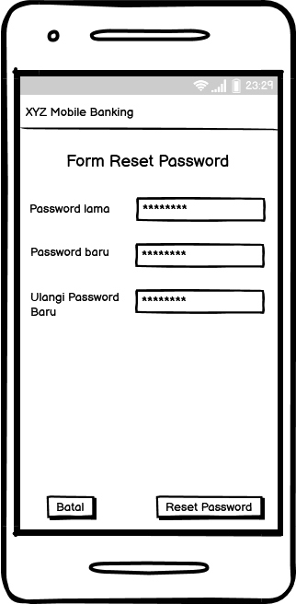

* Formulir ini ditampilkan dalam aplikasi mobile banking

|  |  |  |
| --- | --- | --- |
| Disetujui oleh: | Diperiksa oleh: | Disiapkan oleh: |